Projektmanagement und Softwareentwicklung – Schuljahr 2020/21

Konzeptbeschreibung

Team DoKoeHaZeDoTri

Dominic Köstenbaumer, Hannes Zelger, Dominik Trixl

Gruppe: 4

Datum: 12.01.2022



Inhaltsverzeichnis:

1.) Systemüberblick 3

2.) Use-Case Diagramm 4

3.) Use-Cases 5

Move Player 5

Level up Bodymonys 6

Sell Bodymons: 7

Fight Characters: 8

Buy/Consume Supplements/Gear 9

Visit Doc: 10

Buy/Use Equipment: 11

4.) Klassendiagramm 12

5.) Datenbankdiagramm 13

6. ) Preview/GUI 14

7.) Time Table 20

8.) Kritik 21

# 1.) Systemüberblick

Das Spiel Bodymons ist ein Role Play Game á lá Pokemon.

Unser Schwerpunkt liegt auf das allgemeine Spiel- und Grinderlebnis.

Das Ziel dieses Spiels ist es durch Training seine Werte zu erhöhen, um alle Bodybuilding Ikonen zu schlagen.

Man kann sich auf der Map frei bewegen, Bodymons sammeln, Bodymons trainieren, Gear kaufen und verwenden, Nahrungsergänzungsmittel kaufen und verwenden, gegen andere Bodymons kämpfen, gegen Bodybuilding Legenden wie Ronnie Coleman oder Arnold Schwarzenegger antreten und in Ligas aufsteigen.

Die Werte der Bodymons werden in einer Datenbank gespeichert und wir haben für die einzelnen Teile des Spiels, wie z.B. Kampf oder Bewegung, ein jeweils neues Skript in C# geschrieben.

# 2.) Use-Case Diagramm

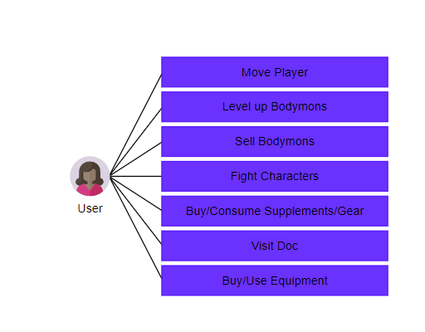



# 3.) Use-Cases

## Move Player

Kurze Beschreibung:

Der User darf den Spieler auf dem Spielfeld bewegen.

**Auslöser:**

Die Funktion tritt automatisch bei Start des Programms in Kraft und wird bei Benützung der Pfeiltasten aktiv.

**Akteure:**

User

**Vorbedingungen:**

System bereit, User ist registriert, User

**Schritte:**

1. System startet

2. Pfeiltasten nutzen, um den Charakter zu bewegen.

Involvierte Klassen:

Movement

## Level up Bodymonys

**Kurze Beschreibung:**

Aufleveln der Bodymons

**Auslöser:**

Erreichen einer bestimmten Anzahl Erfahrungspunkte.

**Akteure:**

User

**Vorbedingungen:**

System bereit, User ist registriert, User hat ein Bodymon und genügend Erfahrungspunkte durch Duelle gesammelt

**Schritte:**

1. Spiel gibt dem Spieler die Möglichkeit durch Duelle Erfahrungspunkte zu sammlen

2. Sobald genug Erfahrungspunkte gesammelt worden sind, levelt das Bodymon auf

**Involvierte Klassen:**

Level Up Bodymon, Fight

## Sell Bodymons:

**Kurze Beschreibung:**

Der User kann Bodymons verkaufen.

**Auslöser:**

Der User begibt sich zu einem Händler/Markt und verkauft sein Bodymon und erhält im Gegenzug finanzielle Ressourcen.

**Akteure:**

User

**Vorbedingungen:**

System bereit, User ist registriert, User befindet sich in der Nähe eines Händlers/Marktes und fängt eine Interaktion an.

**Schritte:**

1. Der User erhält ein Bodymon.

2. Der User begibt sich zu einem Händler/Markt nach seiner Wahl.

3. Der User verkauft das Bodymon zum angebotenen Preis.

**Involvierte Klassen:**

Sell Bodymons

## Fight Characters:

**Kurze Beschreibung:**

Der User kann in Duellen gegen Bodymons mit seinen eigenen Bodymons kämpfen.

**Auslöser:**

Der User wird von einem wilden Bodymon attackiert oder fordert andere Trainer mit Bodymons heraus.

**Akteure:**

User

**Vorbedingungen:**

System bereit, User ist registriert, User besitzt ein Bodymon

**Schritte:**

1. User eignet sich ein Bodymon an.

2. User wird von einem wilden Bodymon attackiert oder fordert einen anderen

Trainer zu einem Duell heraus.

**Involvierte Klassen:**

Fight, Muscleset, Bodymon

## Buy/Consume Supplements/Gear

**Kurze Beschreibung:**

Der User kann Supplements oder Gear erwerben und konsumieren.

**Auslöser:**

User besucht einen Markt für Supplements oder besucht seinen Doctor für Gear.

Falls der User breits Supplements oder Gear erworben hat, benutzt er dieses.

**Akteure:**

User

**Vorbedingungen:**

System bereit, User ist registriert, User hat die notwendigen finanziellen Ressourcen um Supplements oder Gear zu erwerben

**Schritte:**

1. Spiel belohnt den User durch Erfüllung durch Missionen und Sonstiges mit mit

finanziellen Ressourcen.

2. Der User begibt sich zu einem entsprechenden Markt oder Doctor, wo der

User die gewünschten Supplements oder Gear erwerben kann.

3. Der User konsumiert die erworbenen Supplements oder Gear.

**Involvierte Klassen:**

Buy/Consume Supplements/Gear

## Visit Doc:

**Kurze Beschreibung:**

Der User kann seinen Hausartzt besuchen.

**Auslöser:**

Der User begibt sich in die Klinik seines Hausartztes.

**Akteure:**

User

**Vorbedingungen:**

System bereit, User ist registiert,

**Schritte:**

1. Der User begibt sich zu seinem Hausartzt.

2. Der User bzw. seine Bodymons werden vom Hausartzt behandelt.

**Involvierte Klassen:**

Visit Doc, Bodymons

## Buy/Use Equipment:

**Kurze Beschreibung:**

Der User kann Trainingsequipment erwerben und benutzen.

**Auslöser:**

Der User begibt sich zu einem entsprechenden Handelsplatz und beginnt eine Interaktion.

Falls der User bereits Equipment erworben hat, legt er diese an.

**Akteure:**

User

**Vorbedingungen:**

System bereit, User registriert, der User besitzt die notwendigen finanziellen Ressourcen

**Schritte:**

1. Spieler sammelt durch Missionen und Sonstiges finanzielle Ressourcen.

2. Spieler begibt sich zu einem Handelsplatz und erwirbt Equipment.

3. Spieler legt das erworbene Equipment an.

**Involvierte Klassen:**

Buy/Use Equipment

# 4.) Klassendiagramm

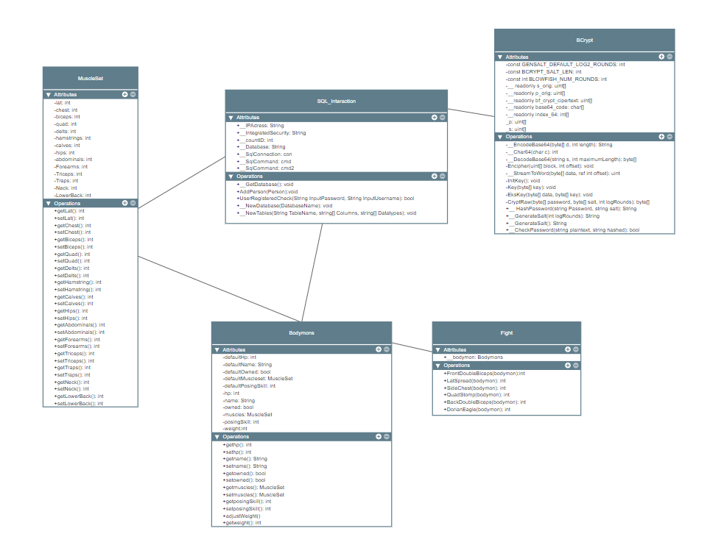



# 5.) Datenbankdiagramm

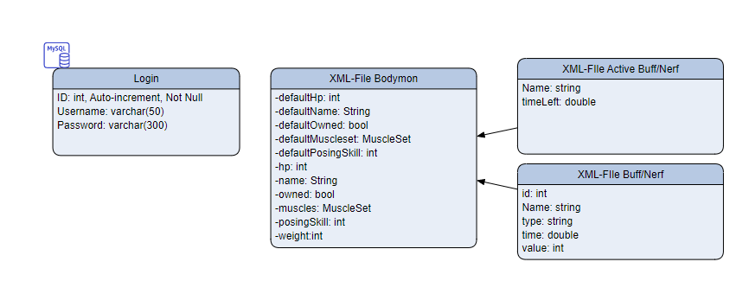



# 6. ) Preview/GUI

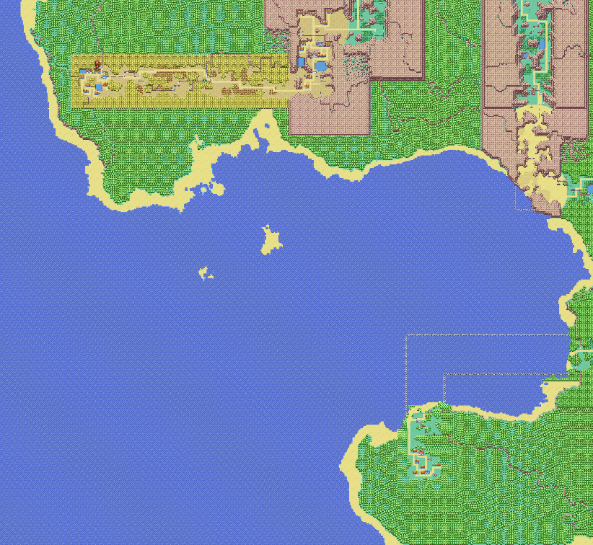

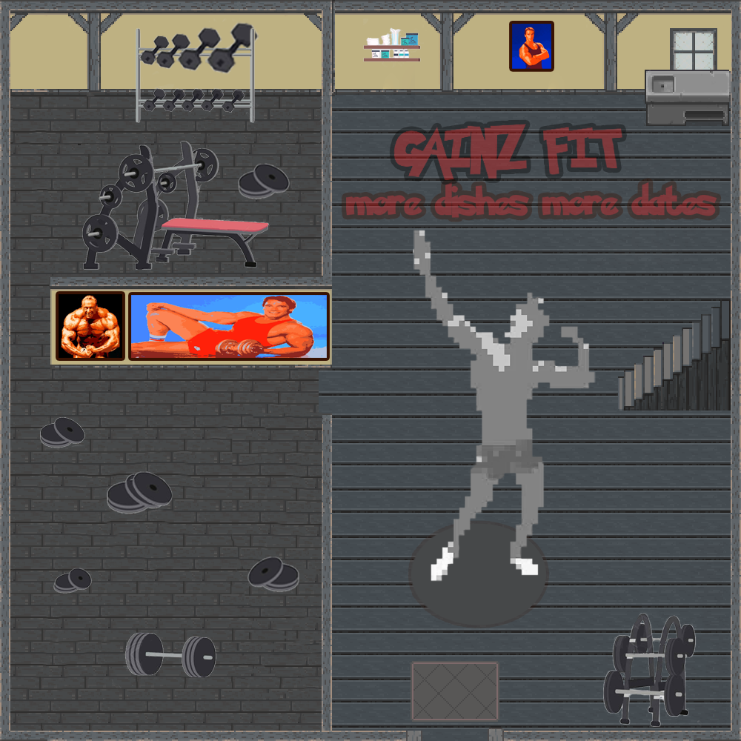



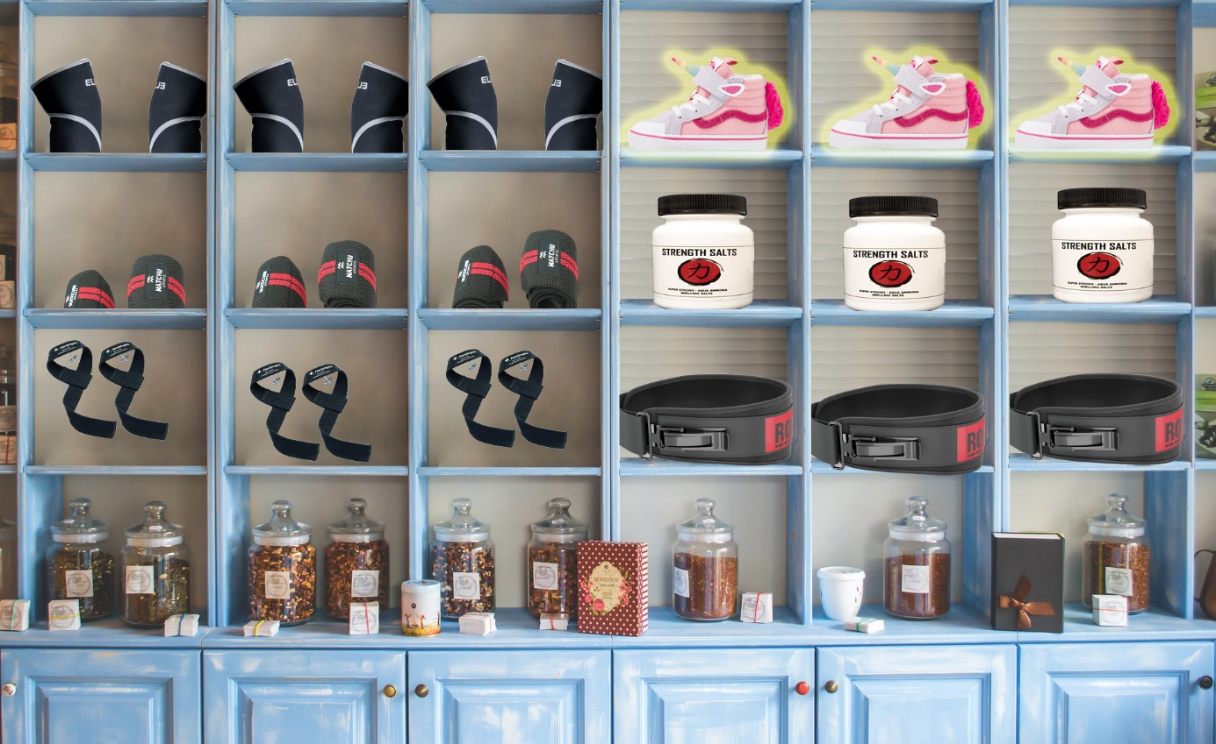



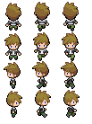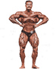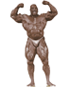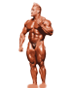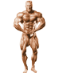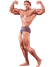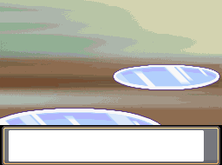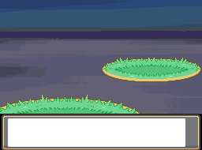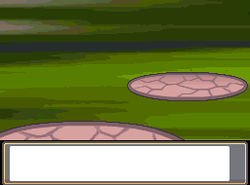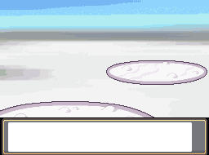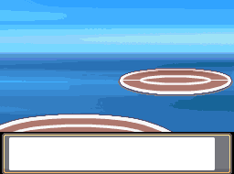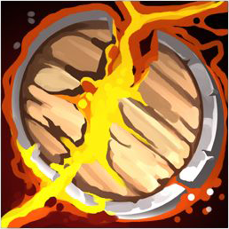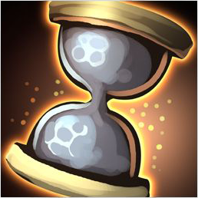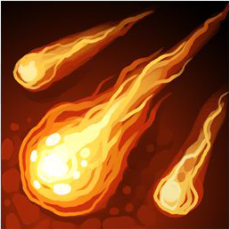

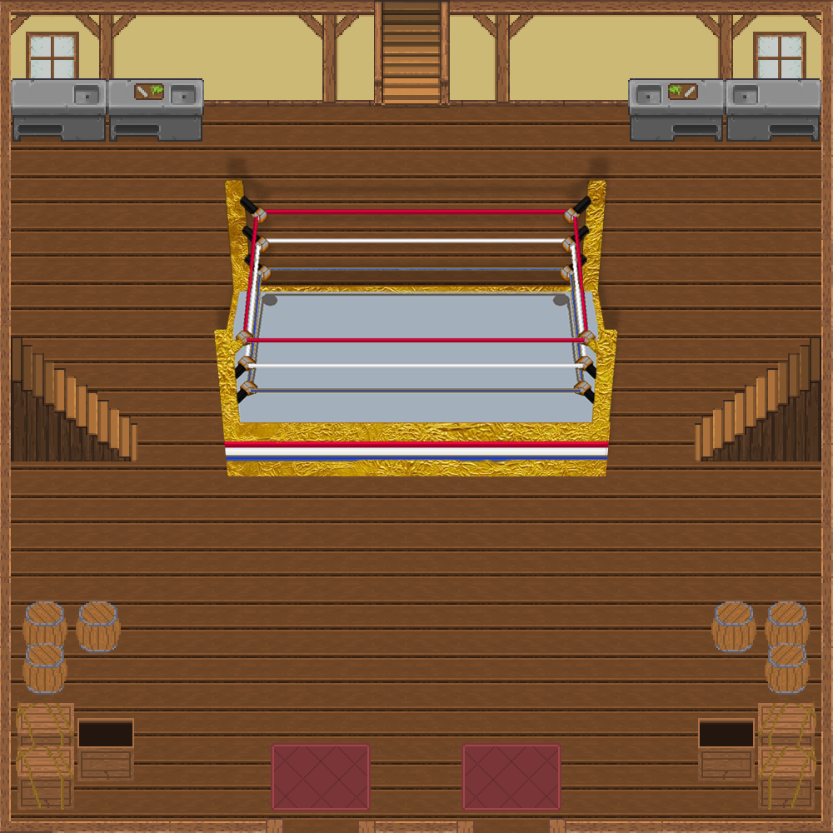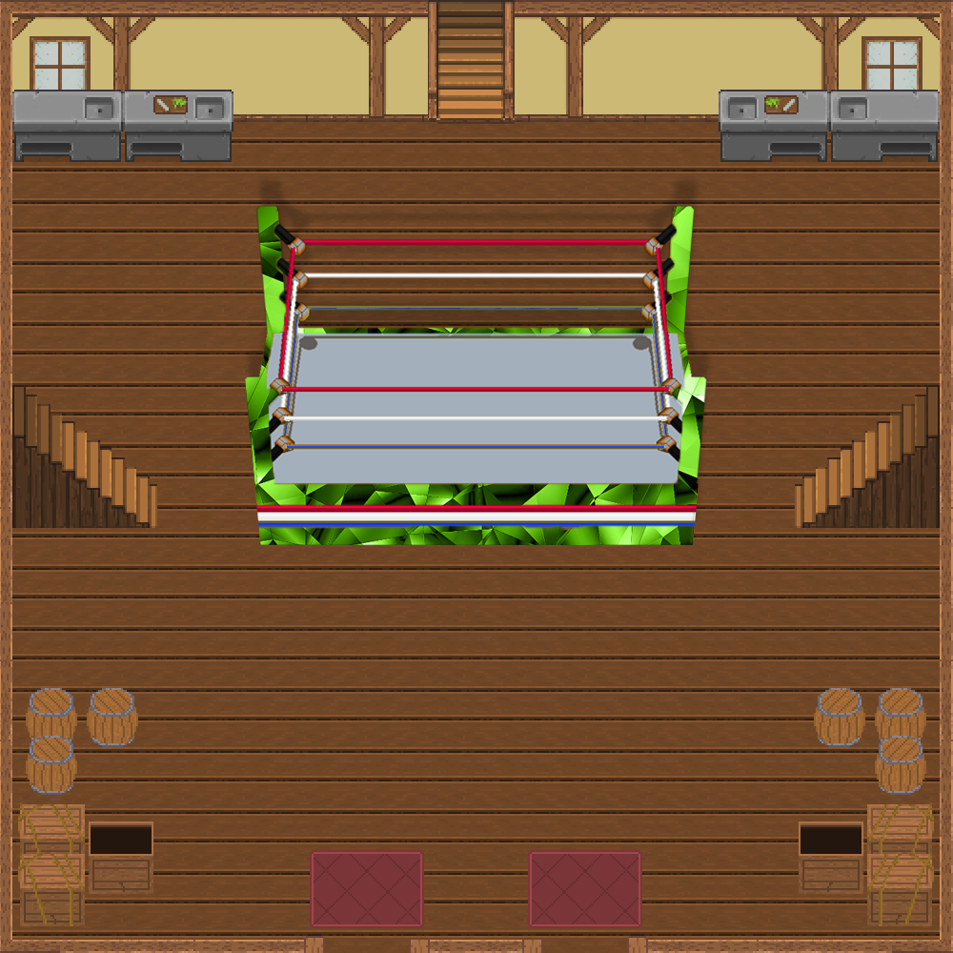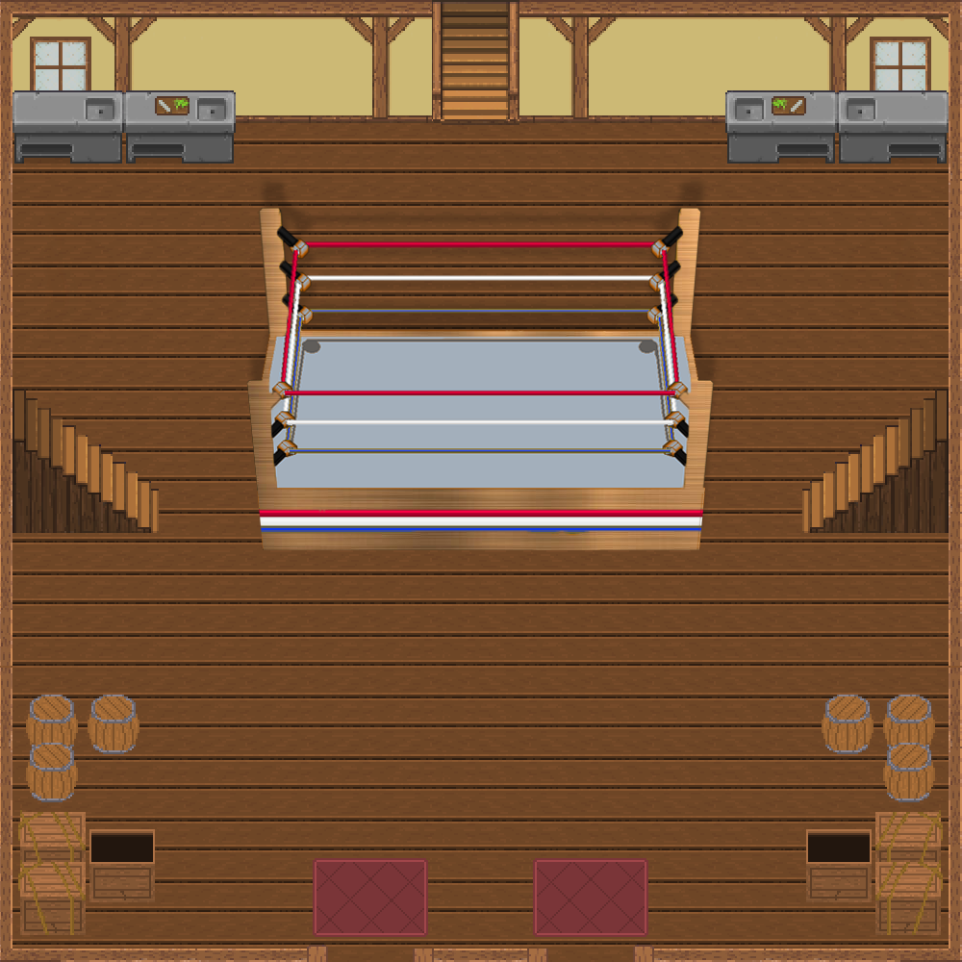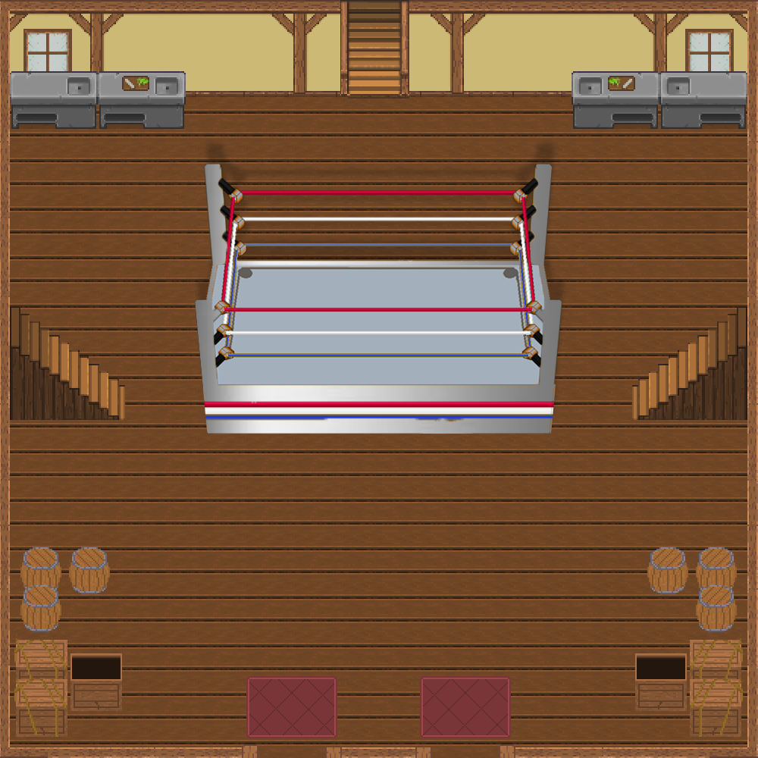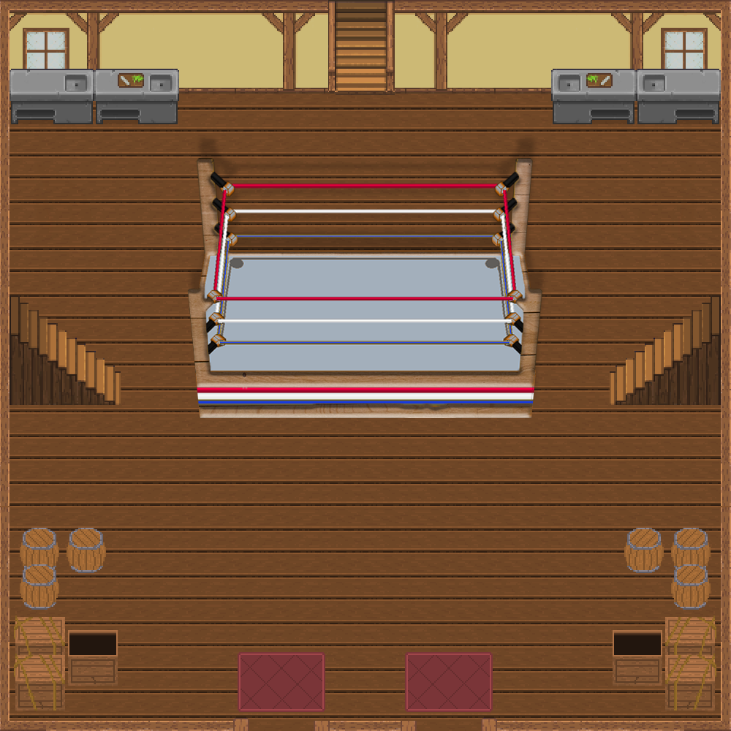

# 7.) Time Table

|  |  |
| --- | --- |
| Januar | Fertigstellung Pflichtenheft |
| Februar | Weitere Skripte programmieren (Sell Bodymons, Level Up Bodymons) |
| März | Weitere Skripte programmieren (Buy/Consume Supplements/Gear, Visit Doc) |
| April | Programmieren (Buy/Use Equipment) |
| Mai | Optimierung Skripte |
| Juni | Optimierung Nutzererfahrung |
| Juli | Fertigstellung Programm |

# 8.) Kritik